Лабораторна робота 5

Діагностика функціонального стану серцево-судинної системи

Завдання 1. Виміряти артеріальний тиск аускультативним методом Н.С. Короткова за допомогою тонометра і фонендоскопу. Оцінити рівень фактичного систолічного і діастолічного тиску відповідно до віку, функціонального стану, наявних порушень у стані здоровья, прийому ліків тощо. Зробити висновок та надати рекомендації у разі відхилення показників тиску від фізіологічної норми.

Підготовка до виконання процедури та правила тонометрії:

– перед початком процедури досліджуваний повинен зняти одяг, що здавлює руку, на якій буде вимірюватися АТ (переважно вимірювання проводиться на правій руці);

– перед початком тонометрії необхідно встановити пульсацію на плечовій артерії.

З манжети апарату усунути залишок повітря і щільно накласти її навколо середини плеча випробуваного так, щоб її нижній край був на 1-1,5 см вище ліктьового згину. В області ліктьового згину, на плечовій артерії встановити фонендоскоп. Стискаючи і відпускаючи грушу, необхідно нагнітати повітря в манжету до тих пір, поки на манометрі не встановиться тиск, на 40-60 мм рт. ст. вище передбачуваного. Повертаючи повільно гвинтовий клапан, потрібно поступово випустити повітря з манжети, вислуховуючи при цьому судинні тони. Момент появи тонів зафіксувати за показаннями приладу – це буде величина максимального (систолічного) тиску (АТс). Продовжуючи знижувати тиск в манжеті та вислуховувати силу тонів, потрібно зафіксувати показання приладу в момент зникнення тонів, яке відповідає мінімальному (діастолічному) тиску

(АТд). Не знімаючи манжети, необхідно повторити вимірювання артеріального тиску через 5 хвилин.

Висновок і рекомендації: _____________________________________________________________

____________________________________________________________________________________

____________________________________________________________________________________

Завдання 2. Дослідити методом пальпації пульс на променевій артерії, дати йому оцінку,

зробити висновок і, за необхідності, надати рекомендації.

Для визначення пульсу необхідно три пальця кисті (ІІ, ІІІ і ІV) накласти в проекції променевої артерії досліджуваного, притиснути її до кістки до відчуття пульсових коливань і дати характеристику за властивостями пульсу: частота, ритмічність, наповнення, напруга, висота.

Ритмічність пульсу – величина, що характеризує інтервали між пульсовими хвилями, що слідують одна за одною. За цим показником розрізняють: ритмічний пульс – якщо інтервали між пульсовими хвилями однакові; аритмічний пульс – якщо вони різні.

Частота пульсу – величина, що відображає число коливань стінок артерії за одиницю часу. Існують різні методики підрахунку частоти пульсу (за 10, 15, 30 секунд з наступним перерахунком на хвилину), але все ж таки рекомендується проводити повну процедуру підрахунку протягом однієї хвилини, так як при аритміях частота може різко змінюватися.

Наповнення пульсу – обсяг крові в артерії на висоті пульсової хвилі. Розрізняють: пульс помірного наповнення; повний пульс – наповнення пульсу понад норму; порожній пульс – погано пальпується; ниткоподібний пульс – ледь відчутний.

Висновок і рекомендації: ______________________________________________________________

____________________________________________________________________________________

____________________________________________________________________________________

Завдання 3. Розрахувати гемодинамічні показники за даними пульсометрії та тонометрії. Зробити їх якісну оцінку, порівнюючи розраховані індивідуальні показники з показниками норми, зробити висновок.

3.1 Розрахувати пульсовий АТ
АТп = АТс – АТд,
де АТп – артеріальний тиск пульсовий, мм рт.ст; АТс – сістолічний артеріальний тиск, мм рт.ст.; АТд – діастолічний артеріальний тиск, мм рт.ст.

3.2 Розрахувати систолічний об’єм крові
Формула Старра: СОК = 97,7 + 0,5 • АТп - 0,6 • АТд - 0,6 • В
де СОК - систолічний об'єм крові, мл; АТп - пульсовий артеріальний тиск, мм рт.ст.; АТд - діастолічний артеріальний тиск, мм рт.ст.; В - вік реципієнта, роки.

3.3 Розрахувати хвилинний об’єм крові
ХОК = ЧСС * СОК,
де ХОК - хвилинний об'єм крові, л/хв; ЧСС - частота серцевих скорочень, уд/хв; СОК - систолічний об'єм крові, мл.
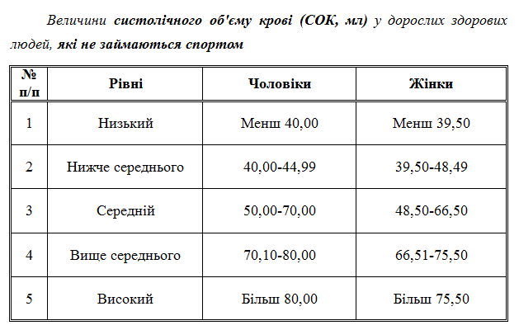
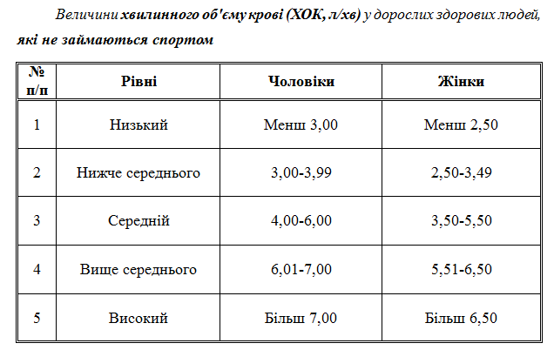

Висновок і рекомендації: ______________________________________________________________

____________________________________________________________________________________

____________________________________________________________________________________
____________________________________________________________________________________

Завдання 4. Провести функціональну пробу Мартіне-Кушельовського та оцінити тип реакції ССС на фізичне навантаження такого типу

ЧСС і АТ покою (ЧСС1, АТс1, АТд1)________________________________________
ЧСС і АТ після дозованого фізичного навантаження (ЧСС2, АТс2, АТд2)________________
_______________________________________________________________________________
ЧСС і АТ наприкінці перших трьох хвилин відновлення (ЧСС3, АТс3, АТд3) ___________
_______________________________________________________________________________
Тип реакції____________________________________________________________________
Висновок і рекомендації: ________________________________________________________
_______________________________________________________________________________

